嘉南藥理大學CNU藥粧網路社群行銷創意競賽簡章
主旨：網路社群行銷為目前相當熱門的行銷管道，本校藥粧生技產業學士學位學程，擬利用網路社群平台提供學生創意行銷競賽機會，培育網路行銷專才，特舉辦本項競賽活動。

一、參加資格：全國高中職或大學院校在學學生(不限科系)
二、報名方式：即日起至2019/12/15止，一律採用線上報名 https://qrgo.page.link/wSRNu
三、費用：免費報名參加(可同時參加靜態組及動態組)
四、參賽說明:
(一) 靜態影像組:解析度1080像素以上
照片題材包含:藥粧產品/藥粧商店/藥粧使用/藥粧開箱/藥粧相關活動/藥粧科系介紹/藥粧相關課程/寵物/其他
(二) 動態影像組:
影片題材包含:藥粧產品/藥粧商店/藥粧英文/藥粧日文/藥粧韓文/藥粧使用心得/藥粧開箱文/藥粧相關活動/藥粧科系介紹/藥粧相關課程/寵物/其他
影片長度不可短於一分鐘,影片長度上限10分鐘(檔案大小上限為 650MB)。影片必須採用 MP4 檔案格式，影片解析度和大小可以為長寬比 9:16 的直向影片或長寬比 16:9 的橫向影片。影片的影格速率最低為 30 FPS（每秒影格數），而最低解析度則為 720 像素，影片封面相片(上傳)大小為 420 x 654像素（或長寬比為 1:1.55）
(三) 參賽作品文字說明（簡要說明）
(四) 請自行創作，競賽作品嚴禁侵權或抄襲
五、評選方式: 所有入圍作品將上傳指定Instgram或藥粧學程官網公開評選(評選時間:2019/12/16~2020/1/15)，競賽結果依網路按讚數決定(評選辦法另行公告)
六、競賽獎勵
1. 靜態影像組:第一名獎金3,000元禮卷及獎狀/第2名獎金2,000元禮卷及獎狀/第3名獎金1,000元禮卷及獎狀
2. 動態影片組:第一名獎金5,000元禮卷及獎狀/第2名獎金3,000元禮卷及獎狀/第3名獎金2,000元禮卷及獎狀
3. 所有參賽學生將發給參賽證明(電子檔)
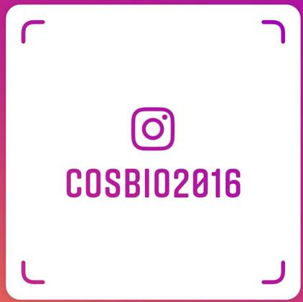
七、注意事項：請留意智財權,嚴禁侵權或抄襲
八、主辦單位：嘉南藥理大學 藥粧生技產業學士學位學程
http://cnuhealth.wixsite.com/cbio
https://www.facebook.com/groups/cosmeceutical/
https://www.instagram.com/cosbio2016/
九、聯絡信箱：ncglin@mail.cnu.edu.tw

